昆易采-专家信息
——操作手册

2021年 04月

目录
一、系统环境设置安装 3
1.1 移动设备（手机最低硬件要求） 3
1.2 下载安装昆易采app 3
二、账号注册、登录及使用 10
2.1 账号注册 10
2.2 账号登录 13
2.3 账号信息完善 14
2.4 修改密码 16
2.5 忘记密码 17
2.6 专家费用查看 18

一、系统环境设置安装

1.1 移动设备（手机最低硬件要求）
1）安卓系统（版本7以上）
2）4G及以上网络
3）可用运存2G及以上
4）可用内存1G及以上

1.2 下载安装昆易采app

手机浏览器扫描上图二维码，下载昆易采app，安装步骤如下：
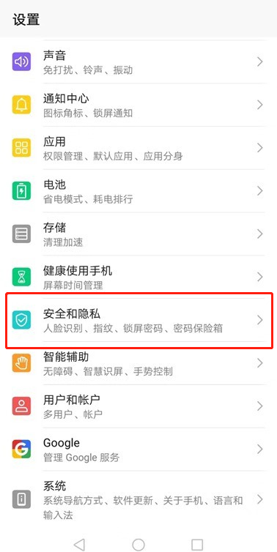

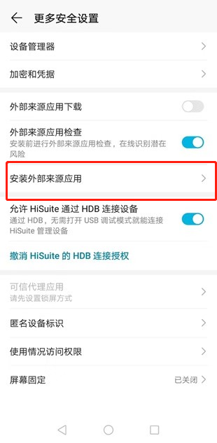

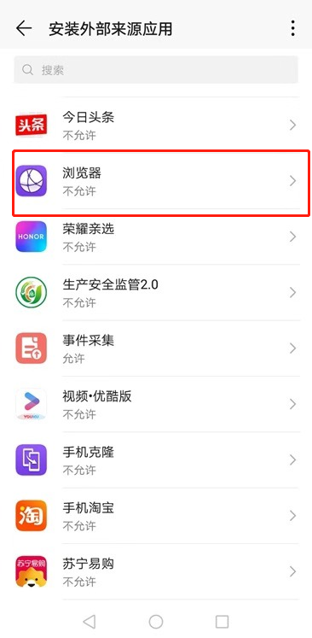

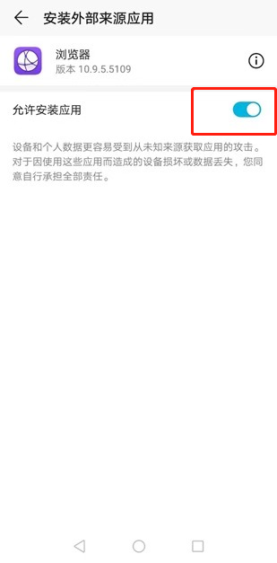

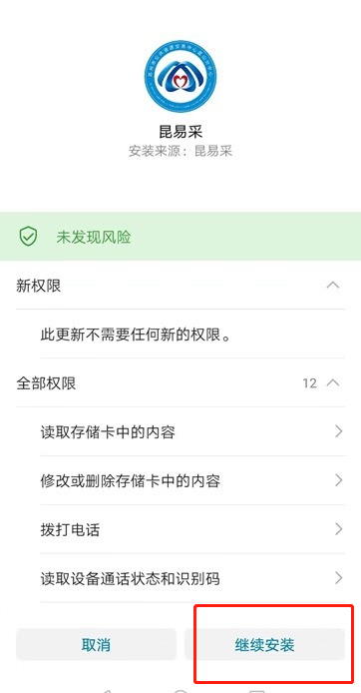

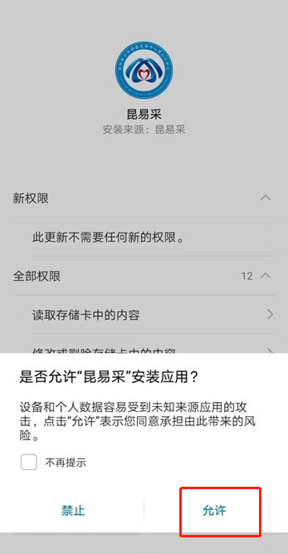

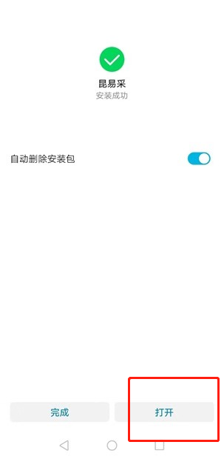

安装成功后打开app应用。

二、账号注册、登录及使用

2.1 账号注册
打开昆易采app，点击首页中间的菜单按钮，选择专家信息模块，进入专家信息登录页。
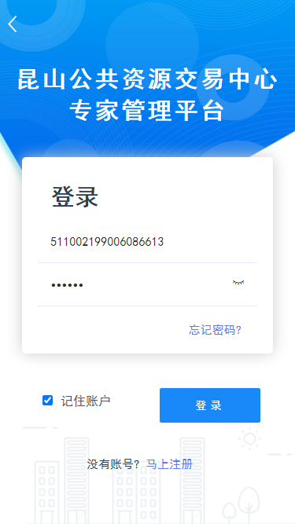

点击马上注册按钮，进入注册页面：
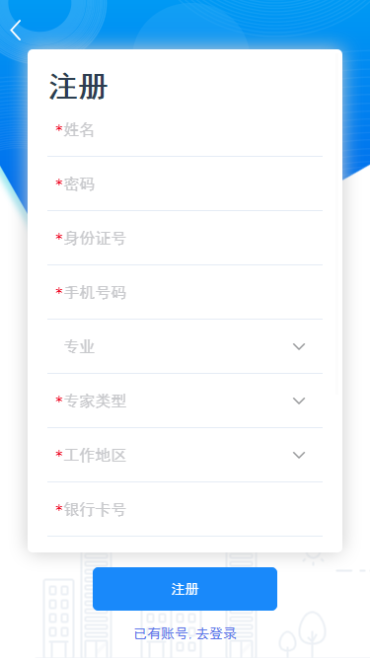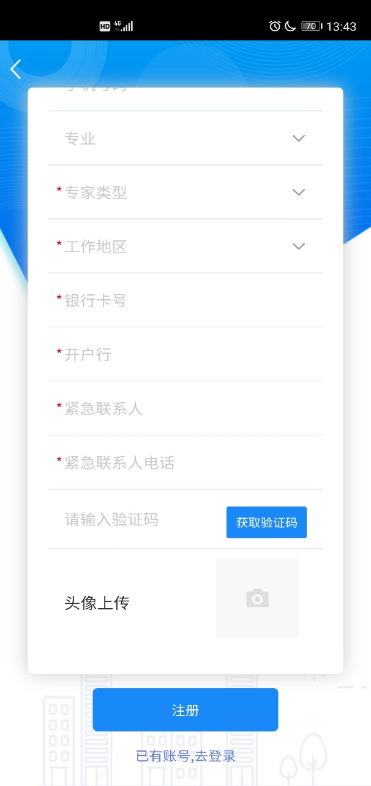

红色“*”标为必填项，填写完所有信息后，点击获取验证码，注册的手机号会收到验证码短信，填入验证码输入框（验证码有效时间5分钟）。
点击头像上传右侧拍照按钮，系统会先进行活体检测，确认检测到人脸以后，才允许上传头像，如果未检测到人脸，会提示用户重新拍照上传。
注册完毕以后，个人信息需要等待PC端管理员审核通过。

2.2 账号登录
输入注册的身份证号或者手机号作为账户名，输入设置的密码，点击登录按钮，可以进入专家费用查询界面：
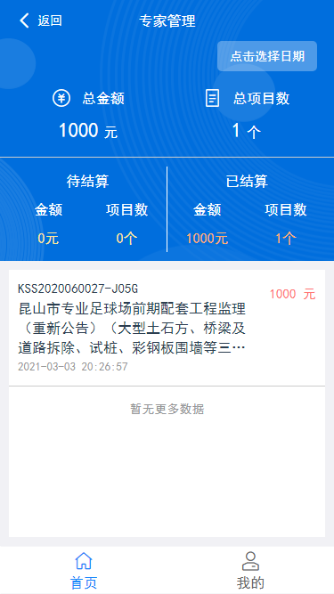

2.3 账号信息完善
输入已有的登录帐号和密码，完成登录后点击“我的”按钮，进入个人信息页：
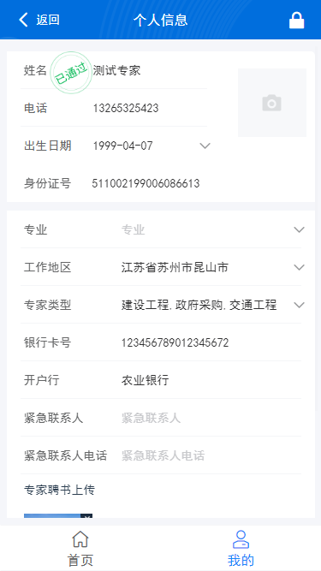
每次修改后个人信息会变为“审核中”状态，个人信息审核通过以后，会在页面展示“已通过”标记。右侧可以上传个人头像。

2.4 修改密码
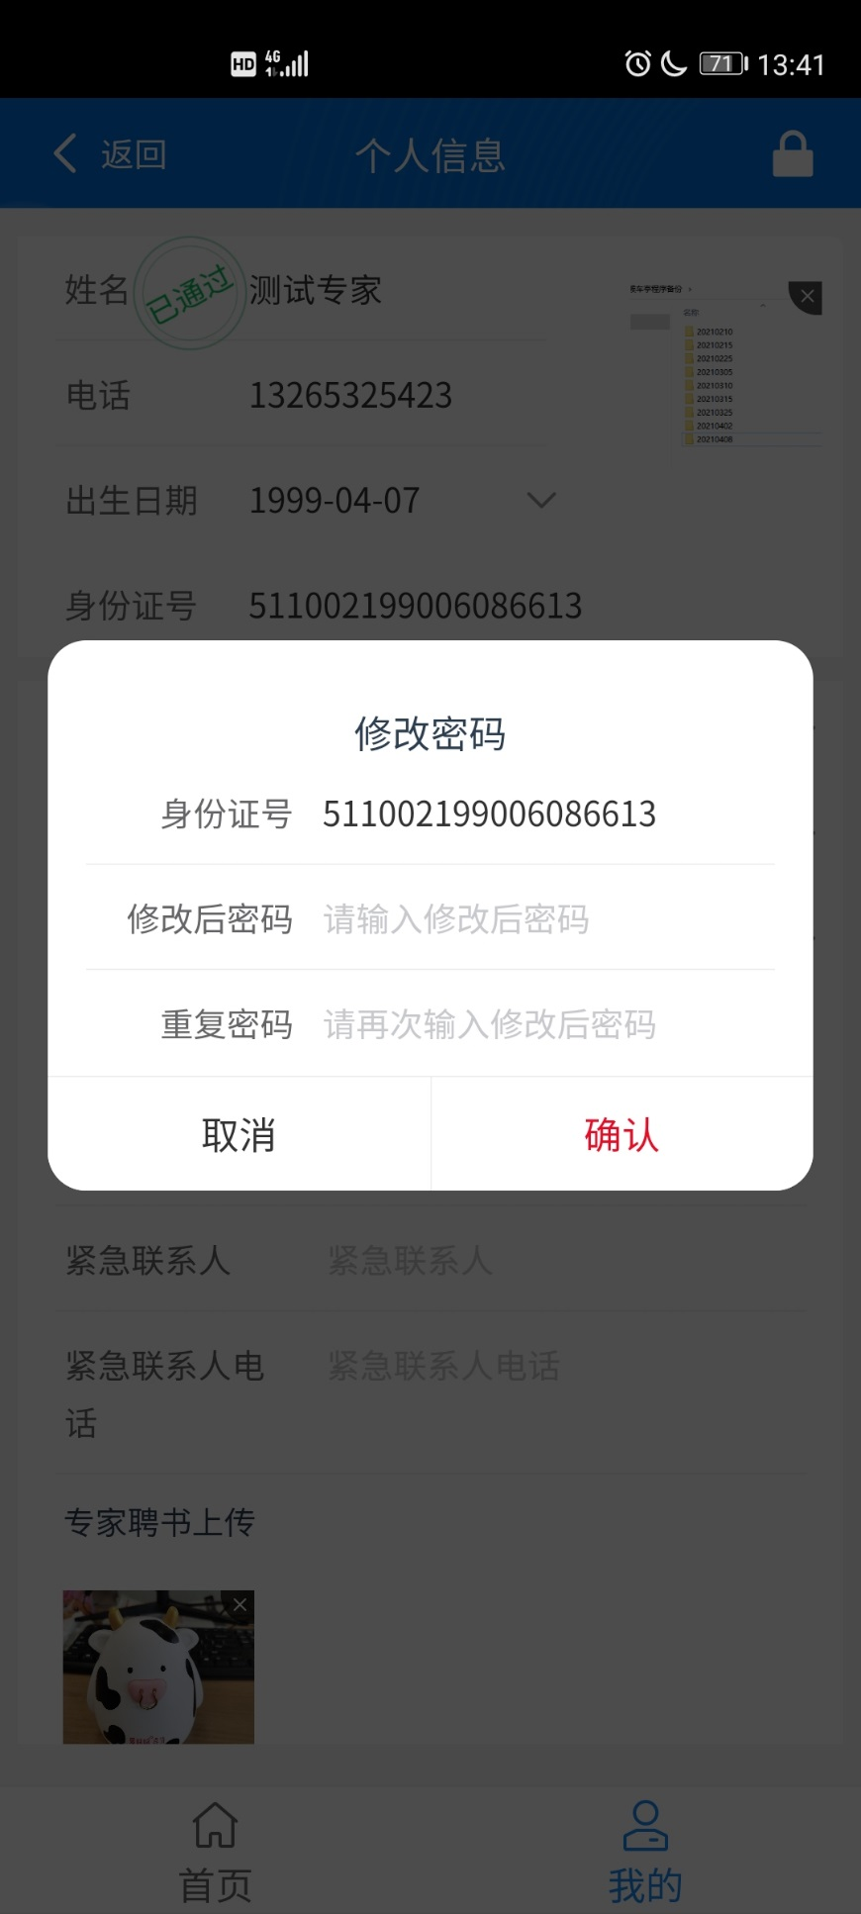
点击个人信息页右上角的锁按钮，弹出修改密码对话框，身份证号系统自动带出，输入修改后的新密码，再次确认新密码后，点击确认，跳转到登录页面，重新登录即可。

2.5 忘记密码

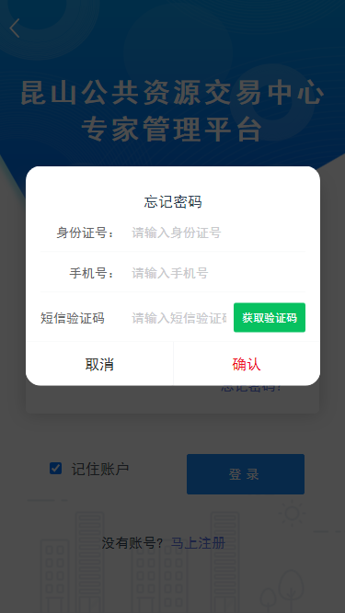
在登录界面，点击“忘记密码”按钮，弹出忘记密码对话框，输入注册时的身份证号，手机号，点击“获取验证码”（有效时间5分钟），填写短信中的验证码信息，点击“确认”按钮。原密码会通过短信发送到手机，为了防止密码泄露，请抓紧登录后，在个人信息页面的右上角修改密码。

2.6 专家费用查看

登录以后进入专家费用查看页面，可以查看自己总的专家费用、参与评审的项目数量。其中待结算的金额及项目数量以及已经结算的金额及项目数量。列表展示每个项目的专家费用。可在右上角的日期选择年度，查看各个年度的费用。
点击待结算和已结算分别进入待结算和已结算列表：
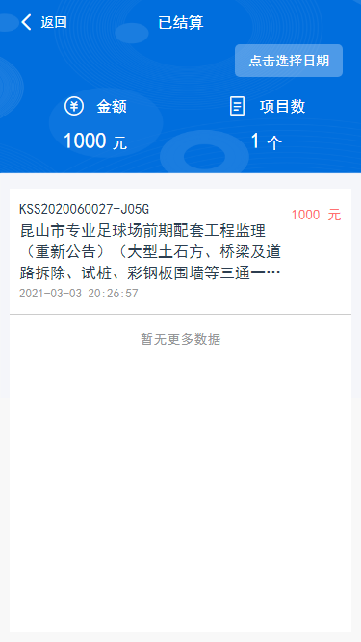
点击列表中的项目，进入项目详情页：
